Appel à manifestation d’intérêt

Valant mesure de publicité préalable au sens des articles L2122-1-1 et suivants du CGPPP

CNR a été sollicitée en vue de la mise à disposition sur les communes de Saint-Fons et de Oullins-Piere-Bénite, des bandes de terrain représentant un linéaire total d’environ 925 m, situé sur les parcelles cadastrées AO 1 et AN 33 pour la commune de Oullins-Pierre-Bénite et AM 100, AM 101, AM 102, AM 107, AM 111, AM 112, AM 123, AM 124 et AM 138 pour la commune de Saint-Fons, dépendant du domaine public de l’Etat qui lui a été concédé par ce dernier, le tout figurant sur le plan/la vue aérienne de situation figurant ci-après.

En conséquence, l’occupation de ces lieux est soumise aux règles de droit public et non aux règles de droit privé. De ce fait, le statut juridique du bail commercial ne sera notamment pas applicable à la convention d’occupation qui serait conclue à l’issue du présent appel à manifestation d’intérêt.

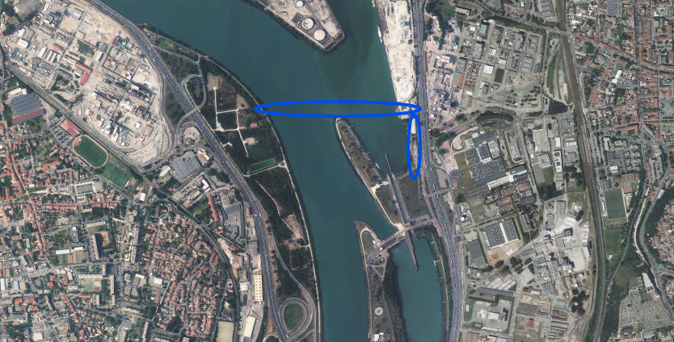

Les informations sur les risques auxquels ce bien est exposé sont disponibles sur le site Géorisques : www.georisques. gouv.fr.

Utilisation actuelle des lieux :

Il est ici précisé qu’au jour de la publication du présent appel à manifestation d’intérêt les lieux sont libre de toute occupation.

Date de disponibilitÉ des lieux :

A titre indicatif, les lieux sont disponibles dès maintenant.

Le dossier de candidature à compléter et à faire parvenir à CNR au plus tard le 19 octobre 2026 à 16h00 est à réclamer par les personnes intéressées à l’une des adresses suivantes en précisant la référence 11359 :
- j.ubeda@cnr.tm.fr,
- OU Direction des Territoires – Rhône Médian - 91 Route de la Roche-de-Glun 26500 BOURG-LES-VALENCE.
Le dépôt d’une candidature au présent appel à manifestation d’intérêt vaut acceptation pure et simple des stipulations de celui-ci.

Demande de substitution :
Le candidat sélectionné pourra solliciter l’accord écrit de CNR en vue de substituer une autre entité dans le bénéfice de sa sélection, ceci uniquement si cette entité :
- est contrôlée par lui au sens de l’article L233-3 du code du commerce,
- ou est l’un des membres du groupement ayant été sélectionné,
- ou est contrôlée, au sens de l’article L233-3 du code du commerce, par un ou plusieurs membres du groupement ayant été sélectionné.
Ladite entité devra reprendre strictement le même projet et les mêmes engagements que le candidat sollicitant la substitution.
En cas de demande de substitution au profit d’une entité contrôlée, le contrôle sur cette dernière devra être expliqué et justifié par le candidat.

En cas de pluralité de candidatures, une procédure de sélection en vue de la conclusion d’une convention d’occupation sera organisée par CNR qui informera alors tous les candidats ayant valablement déposé leur candidature des modalités de cette procédure.

CNR pourra stopper définitivement, et à tout moment, la procédure du présent appel à manifestation d’intérêt pour quelque motif que ce soit, ceci sans que les candidats puissent prétendre à une quelconque rémunération ou indemnisation.

